首页面：用于选择各模块，进入对应功能模块。使用线性布局嵌套的形式实现，外层垂直方式，内层水平方式。
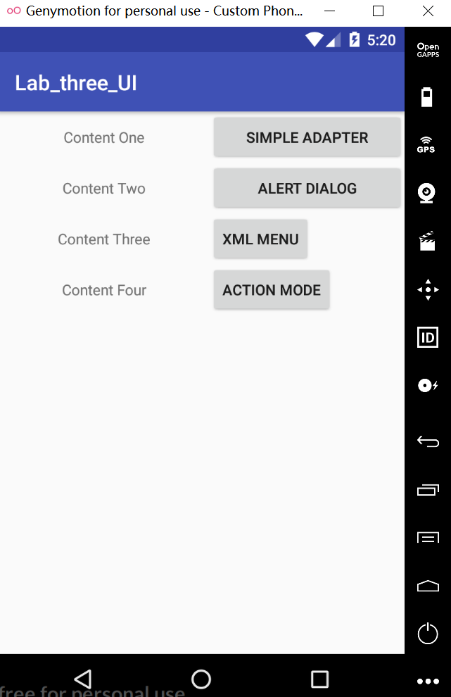

利用SimpleAdapter及表格布局实现如下界面效果

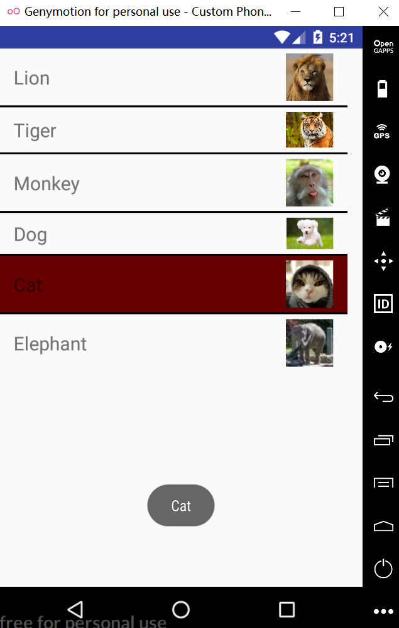

创建自定义布局的AlertDialog（在这使用线性布局），调用 AlertDialog.Builder 对象上的 setView() 将布局添加到 AlertDialog

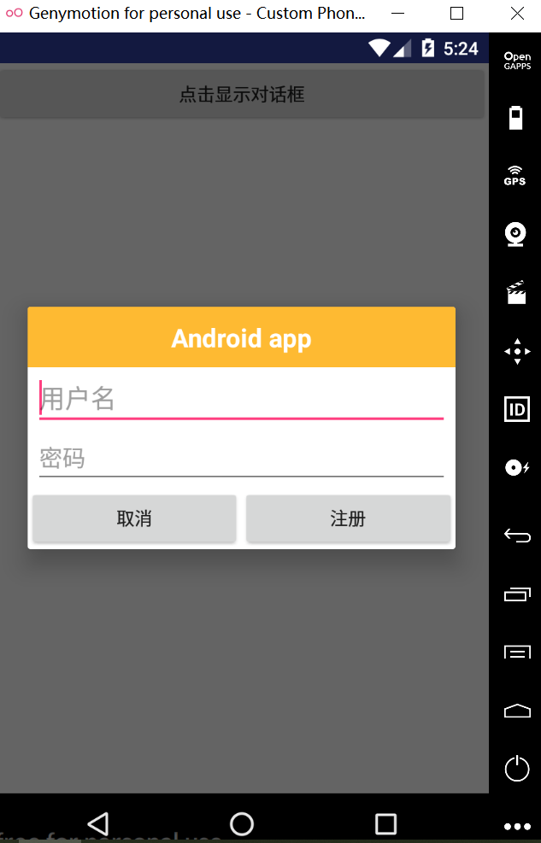

注册完毕后显示用户名与密码待用户确认
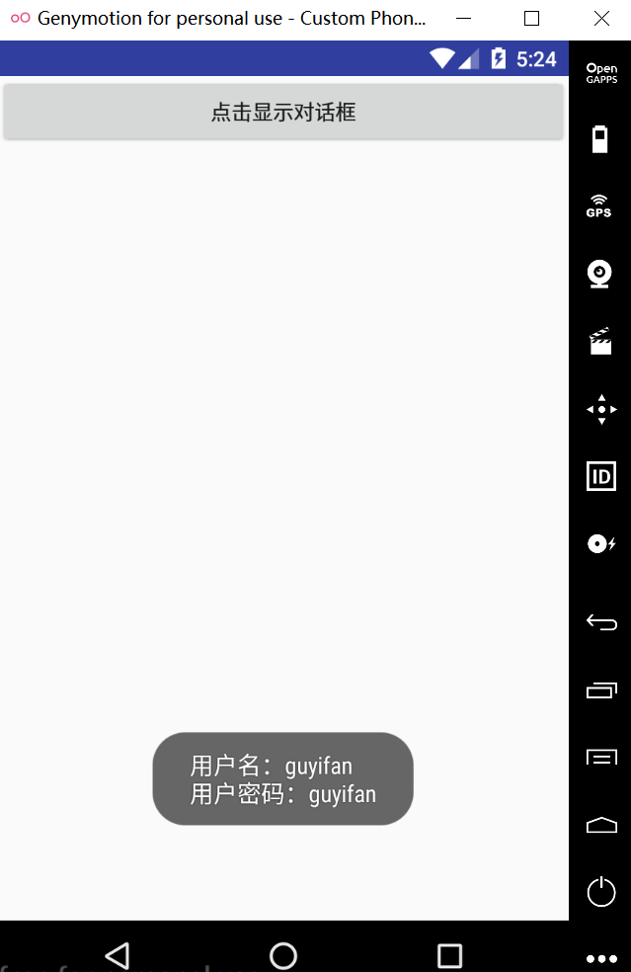

使用XML定义菜单
普通菜单项，点击之后弹出Toast提示
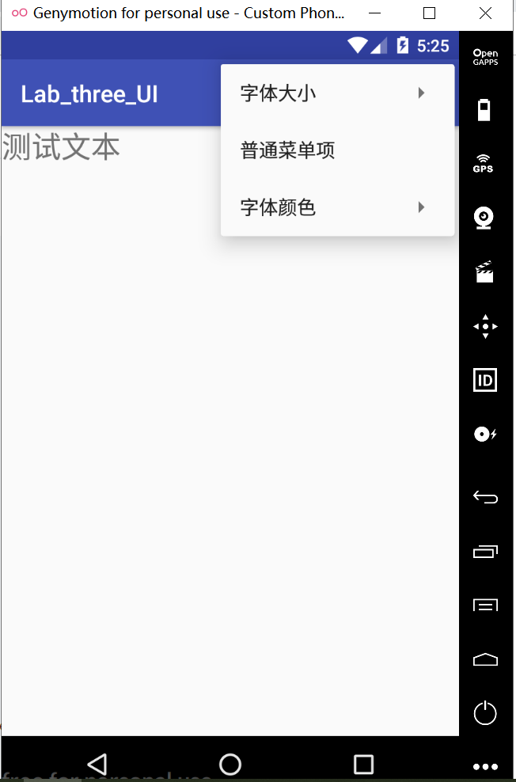

字体颜色（有红色和黑色这2个选项）
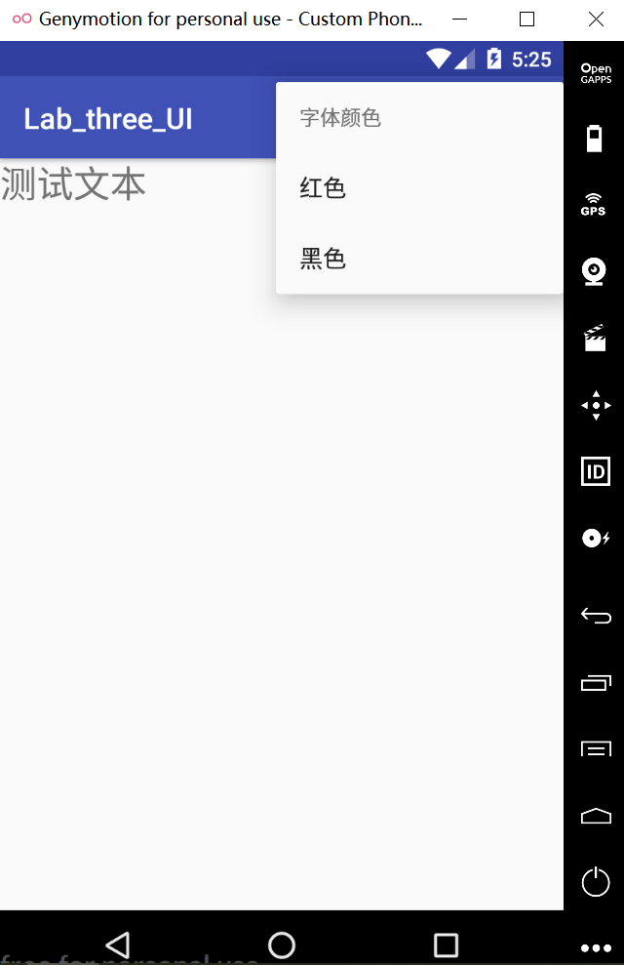

点击之后设置测试文本的字体颜色为红色
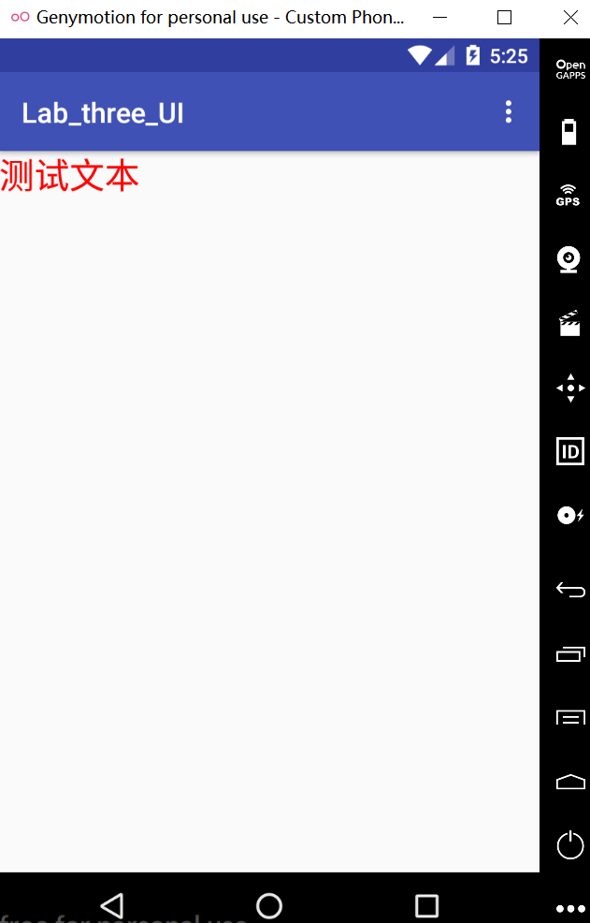

字体大小（有小，中，大这3个选项；分别对应10号字，16号字和20号字）点击之后设置测试文本的字体大小为20
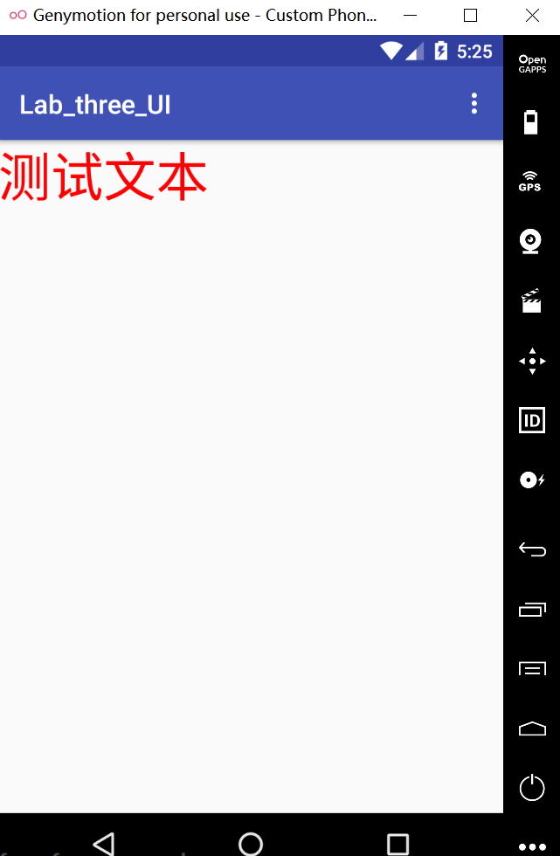

创建上下文操作模式(ActionMode)的上下文菜单
